SKRIPSI
PENGARUH GAYA KEPEMIMPINAN KEPALA LEMBANG TERHADAP
KINERJA APARATUR LEMBANG DI LEMBANG BATU LOTONG

Diajukan Kepada sekolah Tinggi Agama Kristen Negeri (STAKN) Toraja Untuk
Memenuhi Salah Satu Syarat Memperoleh Gelar Sarjana Agama
(S.Ag)
OLEH
KATRINA BANNE LILING
3020154048
Kepemimpinan Kristen
SEKOLAH TINGGI AGAMA KRISTEN NEGERI TORAJA
( STAKN-TORAJA )
TAHUN 2019

HALAMAN PERSETWU AN
Judul
-.Pengaruh Gaya Kepemimpinan Kepala Lembang terhadap Kinerja
Aparatur Lembang di Lembang Batu Lotong.
Nama
:Katrina Banne Liling
Nirm
:3020154048
Jurusan
:Kepemimpinan Kristen
Setelah melakukan proses pembimbingan dan pemeriksaan serta diperbaiki
sesuai dengan saran dari dosen pembimbing, maka dinyatakan sudah layak untuk
mengikuti ujian skripsi di Sekolah Tinggi Agama Kristen Negeri (STAKN) Toraja.
Mengkendek, 20 Juni 2019
Dosen Pembimbing
NLP:
Dosen Pembimbing I
608022008011011
Dosen Pembimbing II
Budin N urung, M. Th
NIDN: 2028057502



HALAMAN PENGESAHAN
Judul Skripsi
Ditulis Oleh
Jurusan
: Pengaruh Gaya Kepemimpinan Kepala lembang Terhadap
Kinerja Aparatur Lembang di Lembang Batu Lotong
: Katrina Banne Liling
: Kepemimpinan Kristen
Dosen Pembimbing : Dr. Agustins Ruben, M.Th
Budin Nurung, M.Th
Telah dipertahankan oleh penulis di depan dewan penguji sarjana Stratum Satu (SI)
Sekolah Tinggi Agama Kristen Negeri (STAKN) Toraja pada tanggal 27 Juni 2019.
Jurusan Kepemimpinan Kristen
Mengkendek 31 Juli 2019
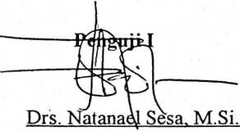
Dewan Penguji
uji II
Fffrns P. Rjimbi, M.Th
NIP:198302132009121005
Panitia Ujian

NIP.197704122006041002

Sekretaris
Hennurltollan, M.Th
NIP. 196307112000032001
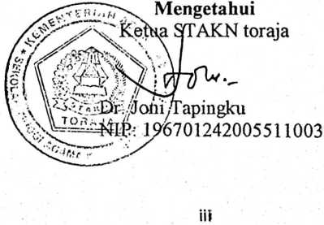

Nama | : Katrina Banne Liling
Nirm | : 3020154048
Judul Skripsi | : Pengaruh Gaya Kepemimpinan Kepala Lembang  Terhadap Kinerja Aparatur Lembang Di Lembang  Batu Lotong
Tanggal Pemeriksaan | : 27 Juli 2019
Similarity | :6%

Dinyatakan MEMENUHI SYARAT ambang batas toleransi. Jika di kemudian
hari ditemukan kekeliruan karena keterbatasan aplikasi, seperti adanya kesamaan
dengan karya ilmiah lain yang lebih awal mendapat pengakuan sebagai hak cipta
(misalnya: karya ilmiah tersebut belum publish secara online), maka semua
konsekuensi yang ditimbulkan menjadi tanggung jawab penulis skripsi.
Demikian surat keterangan ini, untuk dipergunakan sebagaimana mestinya.
Mengkendek , 29 Juli 2019

Penulis Sk
t' ’C* >’
■J&B123AFF924148830
W *

6000 aW
ENAM;RlSU RUPIAH
Katrina Banne Liling
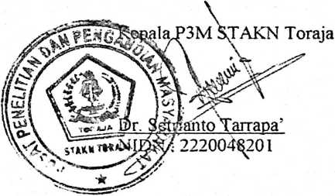
iv

ABSTRACT
Katrina Banne Liling : 3020154048, The Influence of Lembang's Chief
Leadership Style on the Performance of the Lembang Apparatus in Lembang Batu
Lotong, 2019. Advisor I: Dr. Agustinus Ruben, M. Th and counselor II Budin
Nurung, M.Th.
Leadership style is an active movement carried out by a leader to achieve
goals in an organization. in an institution active in the community the role of the
leader is very important for achieving results. The presence of a leader in the
community proves that the cnvironment requires a leader who can lead to change, but
the fact that there are elected leaders but does not live within the community. P there
is himself a leader the responsible should m e m pay attention to what has become the
duties and responsibilities answer leader of the organization. The role of the hcad of
Lembang in a lembang is very influential both for the community and for the
lembang apparatus. The head of the lembang is responsible for paying attention to
every need of society, maintaining harmony, creating prosperity and building good
relationships.
In this study the author uses a type of qualitative research that is by observing
and conducting interviews with the aim of getting Information about the influence of
the leadership style of lembang head on the performance of the lembang apparatus in
Batu Lotong lembang.
The results of the study concluded that, the lembang apparatus that carried out
work activities in Lembang was not optimal. This is due to lack of attention and the
presence of lembang heads in giving themselves to the responsibilities that have been
given so as to give negative response to the lembang apparatus. As a leader in an
organization a good influence is needed so that the organization that is built can reach
the maximum goals in the organization.

ABSTRAK
Katrina Banne Liling: 3020154048, Pengaruh Gaya Kepemimpinan Kepala
Lembang terhadap Kinerja Aparat Lembang di Lembang Batu Lotong, 2019.
Pembimbing I: Dr. Agustinus Ruben, M.Th dan pembimbing II Budin Nurung,
M.Th.
Gaya kepemimpinan adalah suatu gerak aktif yang dilakukan oleh seorang
pemimpin untuk mencapai tujuan dalam sebuah organisasi, dalam sebuah lembaga
yang aktif didalam masyarakat peran pemimpin sangat penting untuk pencapaian
hasil. Kehadiran seorang pemimpin dalam masyarakat membuktikan bahwa
lingkungan membutuhkan seorang pemimpin yang bisa membawa pada perubahan,
akan tetapi fakta yang ada pemimpin terpilih namun tidak tinggal dalam lingkup
masyarakat. Pada diri seorang pemimpin yang bertanggung jawab hendaknya
memperhatikan apa yang telah menjadi tugas dan tanggung jawabnya sebagai
pemimpin organisasi. Peran kepala Lembang dalam sebuah lembang sangat
berpengaruh baik itu terhadap masyarakat maupun terhadap aparat-aparat lembang.
Kepala lembang bertanggung jawab untuk memperhatikan setiap kebtuhan
masyarakat, menjaga keharmonisan, menciptakan kesejahteraan dan membangun
hubungan yang baik.
Dalam penelitian ini penulis menggunakan jenis penelitian kualitatif yaitu
dengan mengamati dan melakukan wawancara dengan tujuan mendapatkan informasi
tentang pengaruh gaya kepemimpinan kepala lembang terhadap kinerja aparatur
lembang di lembang Batu Lotong.
Hasil penelitian menyimpulkan bahwa, aparat lembang yang melakukan
aktivitas keija di lembang tidak maksimal. Hal ini disebabkan karena kurangnya
perhatian dan kehadiran kepala lembang dalam memberi diri terhadap tanggung
jawab yang telah diberikan sehingga memberikan dapak negatif bagi aparat-aparat
lembang. Sebagai pemimpin dalam organisasi pengaruh yang baik sangat dibutuhkan
agar organisasi yang dibangun dapat mencapai tujuan secara maksimal dalam
organisasi.

